**TRUNG TÂM HỖ TRỢ PHÁT TRIỂN**

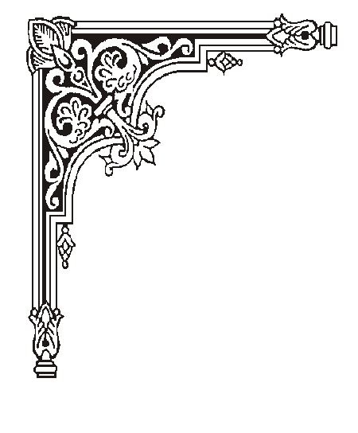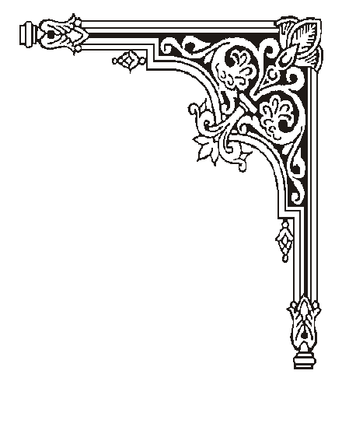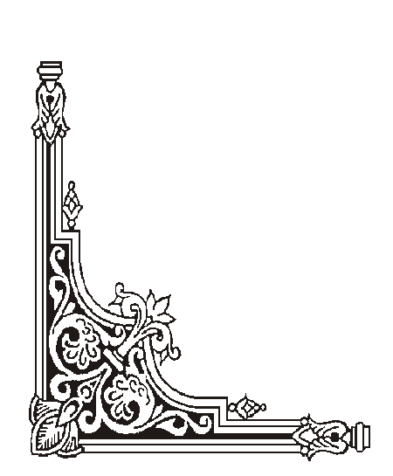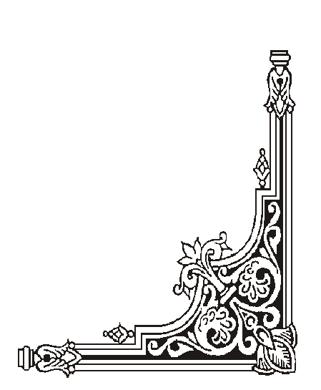

**GIÁO DỤC HÒA NHẬP ĐÀ NẴNG**

**🙡🕮🙣**

KẾ HOẠCH

GIÁO DỤC CÁ NHÂ

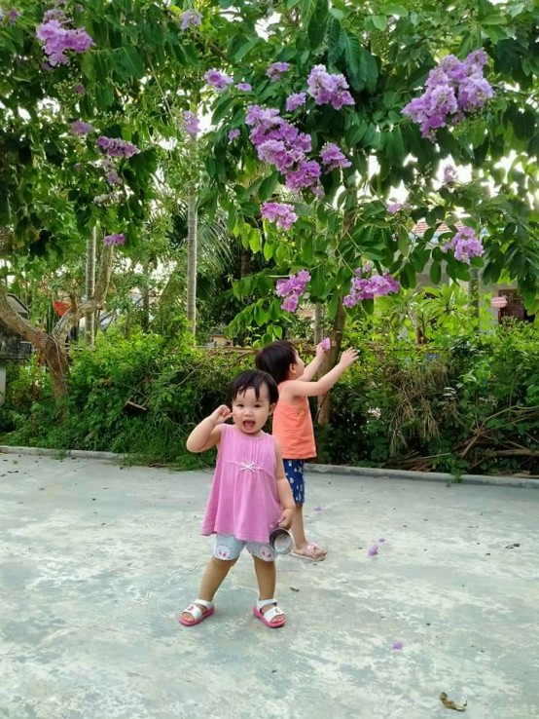

**Họ và tên học sinh: LÊ THỊ HỒNG ĐÀO**

**Ngày sinh: 12/3/2016**

**Địa chỉ nhà riêng:** - Đà Nẵng

**Điện thoại:0935297305**

**Giáo viên phụ trách:** TRẦN THỊ GIA UYÊN

**KẾ HOẠCH GIÁO DỤC CÁ NHÂN**

**1. Những thông tin chung**

Họ và tên trẻ: Lê Thị Hồng Đào Nam/nữ: Nữ

Sinh ngày: 12-3-2016

Học sinh lớp: Mẫu giáo

Họ tên bố: Lê Xuân Lành Nghề nghiệp: Giáo viên

Họ tên mẹ: Hồng Phấn Nghề nghiệp: Giáo viên

Địa chỉ gia đình:

Số điện thoại liên hệ: 0935297305

**2. Đặc điểm chính của trẻ**

* Dạng tật:Động kinh
* Khó khăn về ngôn ngữ- giao tiếp

- Trẻ có hành vi không phù hợp điển hình: kém tập trung chú ý

- Trẻ ít hợp tác.

- Trẻ thờ ơ với các hoạt động

* **Vận động thô**

Biết cách đi lên –xuống cầu thang

Trẻ đi lại yếu.

Vận động cánh tay kém.

Trương lực cơ yếu

* **Ngôn ngữ**

Biết vòng tay cúi đầu chào

Trẻ chưa có ngôn ngữ

Trẻ giao tiếp bằng cử chỉ điệu bộ.

Biết bắt chước vài động tác thể dục cấu âm đơn giản

**Vận động tinh – thích ứng**

Biết di màu tự do.

Có cử động các ngón tay

Biết phản ứng mạnh với người lạ

Trẻ có thể tô nguyệch ngoạc, đổ hạt ra khỏi lọ, xếp chồng vòng nhựa lên cao.

Trẻ chưa xếp chồng 2-3 khối gỗ lên cao, thích xếp theo hàng ngang.

Trẻ bắt chước ngọ nguậy ngón

I. Mục tiêu dài hạn (từ tháng 10- 2020 đến tháng 12- 2020 )

**Trẻ: Hồng Đào Người thực hiện: Trần Thị Gia Uyên**

|  |  |  |
| --- | --- | --- |
| **Lĩnh vực** | **Mục tiêu** | **Kết quả** |
| **Nhận thức** | -Chỉ đúng ảnh và thẻ tên của mình.  - Chỉ đúng các thành viên trong gia đình: ba, mẹ  - Chỉ đúng các con vật nuôi trong gia đình: con chó, con mèo,con gà.  - Chỉ đúng các loại thức ăn: bánh, kẹo; các loại thức uống: nước uống, sữa |  |
| **Ngôn ngữ** | - Thổi tắt nến, thổi bay giấy, thổi hạt xốp, thổi kèn, thổi đàn hơi  - Bắt chước phát âm o,a,i |  |
| **Vận động thô** | - Bắt chước các vận động thô: đi trên ván rộng, bước lên xuống một khối, ném bóng vào rổ, đá bóng |  |
| **Vận động tinh** | - Biết di màu  Biết lắp vòng vào trụ |  |
| **Phối hợp tay – mắt** | - Xếp chồng được 3- 4 khối gỗ  - Xếp hình 3 mảnh, 4 mảnh  - Vặn mở đồ chơi lắp ráp |  |
| **Xã hội** | - Biết vòng tay “ạ” chào cô khi đi học và ra về |  |
| **Tự phục vụ** | - Chỉ đúng hình ảnh khi muốn đi vệ sinh  - Mang được dép |  |

|  |  |  |
| --- | --- | --- |
| **Phụ huynh** | **Giáo viên dạy trẻ** | **Phụ trách chuyên môn** |
| (Ký, ghi rõ họ tên) | (Ký, ghi rõ họ tên) | (Ký, ghi rõ họ tên) |

**1. Mục tiêu ngắn hạn ( Từ 1/10 - 31/10/ 2020)**

**Trẻ: Hồng Đào Người thực hiện: Trần Thị Gia Uyên**

**0:trẻ không thực hiện được - 1:trẻ thực hiện đc với sự trợ giúp - 2:trẻ thực hiện được**

|  |  |  |
| --- | --- | --- |
| **Lĩnh vực** | **Mục tiêu** | **Kết quả** |
| **Nhận thức** | Chỉ đúng ảnh và thẻ tên của mình. |  |
| **Ngôn ngữ** | - Thổi tắt nến  - Bắt chước phát âm” a” |  |
| **Vận động thô** | - Đi trên ván rộng |  |
| **Vận động tinh** | - Biết cách cầm bút màu |  |
| **Phối hợp tay – mắt** | - Xếp chồng 3-4 khối gỗ |  |
| **Xã hội** | - Biết vòng tay “ạ” chào cô khi đi học và ra về |  |
| **Tự phục vụ** | - Cởi quần thun |  |

|  |  |  |
| --- | --- | --- |
|  |  |  |
| **Phụ huynh** | **Giáo viên dạy trẻ** | **Phụ trách chuyên môn** |
| (Ký, ghi rõ họ tên) | (Ký, ghi rõ họ tên) | (Ký, ghi rõ họ tên) |

**1.1. HOẠT ĐỘNG GIÁO DỤC**

**(Từ ngày 1/ 10 / 2020 đến ngày 16 / 10 / 2020 )**

**Trẻ: Hồng Đào Người thực hiện: Trần Thị Gia Uyên**

|  |  |  |
| --- | --- | --- |
| **STT** | **MỤC TIÊU** | **CÁC HOẠT ĐỘNG** |
| **1** | Chỉ đúng ảnh và thẻ tên của mình. | - GV làm mẫu cho trẻ quan sát.  - GV hướng dẫn và cầm tay trẻ chỉ vào hình của trẻ  - GV yêu cầu trẻ chỉ vào hình khi nghe hỏi:ảnh con đâu/tên con đâu?  - GV hỗ trợ đến khi trẻ tự chỉ đúng ảnh và tên |
| **2** | Thổi tắt nến | - GV cho trẻ khởi động bằng cách: “chúng ta cùng hít vào- thở ra nào.”  - GV tập cho trẻ chu môi và đẩy hơi ra từ miệng |
| **3** | Bắt chước đi trên ván rộng 20cm | - GV thu hút sự chú ý của trẻ  - GV làm mẫu và hướng dẫn trẻ đi trên ván rộng  -Hỗ trợ đến khi nào trẻ tự thực hiện được |
| **4** | Biết cách cầm bút di màu | - GV đặt màu và giấy trên bàn  - GV hướng dẫn cách cầm bút di màu cho trẻ quan sát  - GV cầm tay trẻ thực hiện  - Trẻ tự thực hiện |
| **5** | Xếp chồng 3-4 khối gỗ | - GV đặt 4 khối gỗ lên bàn  - GV xếp chồng lần lượt 3-4 khối gỗ cho trẻ xem  - GV cầm tay trẻ xếp chồng lần lượt 3-4 khối gỗ  Hỗ trợ đến khi nào trẻ tự thực hiện được |
| **6** | Bắt chước vòng tay “ạ” chào cô khi đi học và ra về | - GV cho trẻ xem hình ảnh vòng tay “ạ” chào cô  - GV hướng dẫn cách vòng tay “ạ” chào cô  - GV cho trẻ thực hành  Hỗ trợ cho đến khi trẻ thực hiện được |
| **7** | Cởi quần thun | - GV cho trẻ xem tranh các bước cởi quần thun  - GV hướng dẫn trẻ cởi quần thun  - GV cho trẻ cởi quần có hỗ trợ cho đến khi trẻ thực hiện được. |

**1.2. HOẠT ĐỘNG GIÁO DỤC**

**(Từ ngày 19/ 10 / 2020 đến ngày 31/ 10 / 2020 )**

**Trẻ: Hồng Đào Người thực hiện: Trần Thi Gia Uyên**

|  |  |  |
| --- | --- | --- |
| **STT** | **MỤC TIÊU** | **CÁC HOẠT ĐỘNG** |
| **1** | Chỉ đúng các thành viên trong gia đình: mẹ. | - GV chỉ mẹ qua tranh ảnh cho trẻ quan sát.  - GV hướng dẫn cho trẻ và cầm tay trẻ chỉ vào hình của mẹ.  - GV yêu cầu trẻ chỉ vào hình khi nghe hỏi: “Mẹ đâu?”  - GV hỗ trợ đến khi trẻ tự chỉ được vào hình của mẹ. |
| **2** | Bắt chước phát âm | - GV cho trẻ khởi động bằng cách: “chúng ta cùng thi hít vào- thở ra nào.”  - GV phát âm aaa, cho trẻ nghe  - GV và trẻ cùng thực hiện |
| **3** | Bắt chước đi trên ván rộng | - GV thu hút sự chú ý của trẻ  - GV làm mẫu và hướng dẫn trẻ đi trên ván rộng  - GV và trẻ cùng nhau đi trên ván rộng  Hỗ trợ đến khi nào trẻ tự thực hiện được |
| **4** | Biết tô màu nguệch ngoạc | - GV đặt màu và giấy trên bàn  - GV cầm bút màu tô nguệch ngoạc cho trẻ quan sát  - GV cầm tay trẻ thực hiện  - Trẻ tự thực hiện |
| **5** | Xếp chồng 3-4 khối gỗ | - GV đặt 4 khối gỗ lên bàn  - GV xếp chồng lần lượt 3-4 khối gỗ cho trẻ xem  - GV cầm tay trẻ xếp chồng lần lượt 3-4 khối gỗ  Hỗ trợ đến khi nào trẻ tự thực hiện được |
| **6** | Bắt chước vòng tay “ạ” chào cô khi đi học và ra về | - GV cho trẻ xem hình ảnh vòng tay “ạ” chào cô  - GV hướng dẫn cách vòng tay “ạ” chào cô  - GV cho trẻ thực hành  Hỗ trợ cho đến khi trẻ thực hiện được |
| **7** | Cởi quần thun | - GV làm mẫu cởi quần thun cho trẻ  - GV hướng dẫn trẻ cởi quần thun  - GV cho trẻ cởi quần có hỗ trợ cho đến khi trẻ thực hiện được. |

**2. Mục tiêu ngắn hạn ( Từ 1/11 – 13 /11 / 2020 )**

**Trẻ: Hồng Đào Người thực hiện: Trần Thị Gia Uyên**

**0:trẻ không thực hiện được - 1:trẻ thực hiện đc với sự trợ giúp - 2:trẻ thực hiện được**

|  |  |  |
| --- | --- | --- |
| **Lĩnh vực** | **Mục tiêu** | **Kết quả** |
| **Nhận thức** | - Chỉ đúng các loại quả: cam, chuối. |  |
| **Ngôn ngữ** | - Thổi bay giấy  - Bắt chước phát âm |  |
| **Vận động thô** | - Bắt chước bước lên xuống một khối. |  |
| **Vận động tinh** | - Biết tô màu nguệch ngoạc |  |
| **Phối hợp tay – mắt** | - Xếp hình 2 mảnh |  |
| **Xã hội** | - Biết vòng tay “ạ” chào cô khi đi học và ra về |  |
| **Tự phục vụ** | - Chỉ đúng hình ảnh khi muốn đi vệ sinh |  |

|  |  |  |
| --- | --- | --- |
| **Phụ huynh** | **Giáo viên dạy trẻ** | **Phụ trách chuyên môn** |
| (Ký, ghi rõ họ tên) | (Ký, ghi rõ họ tên) | (Ký, ghi rõ họ tên) |

**2.1. HOẠT ĐỘNG GIÁO DỤC**

**(Từ ngày 1/ 11 / 2020 đến ngày 13 / 11 / 2020 )**

**Trẻ: Hồng Đào Người thực hiện: Trần Thị Gia Uyên**

|  |  |  |
| --- | --- | --- |
| **STT** | **MỤC TIÊU** | **CÁC HOẠT ĐỘNG** |
| **1** | Chỉ đúng các loại quả: cam, chuối | - GV chỉ các loại quả: cam, chuối qua tranh ảnh cho trẻ quan sát  - GV hướng dẫn cho trẻ và cầm tay trẻ chỉ vào hình quả cam và quả chuối.  - GV yêu cầu trẻ chỉ vào hình khi nghe hỏi: “Quả cam đâu?”; “Quả chuối đâu?”  - GV hỗ trợ đến khi trẻ tự chỉ được vào hình quả cam hoặc quả chuối |
| **2** | Thổi bay được giấy | - GV cho trẻ khởi động bằng cách: “chúng ta cùng hít vào- thở ra nào.”  - GV để giấy xé nhỏ trước mặt trẻ và giới thiệu cho trẻ bây giờ chúng ta cùng thổi nào  - GV luyện cho trẻ chu môi  - GV hướng dẫn làm mẫu  - GV yêu cầu trẻ: “con làm giống cô” |
| **3** | Bắt chước bước lên xuống một khối | - GV thu hút sự chú ý của trẻ  - GV làm mẫu và hướng dẫn trẻ bước lên xuống một khối  - GV và trẻ cùng nhau bước lên xuống một khối  Hỗ trợ đến khi nào trẻ tự thực hiện được |
| **4** | Biết tô màu nguệch ngoạc | - GV đặt màu và giấy trên bàn  - GV cầm bút màu tô nguệch ngoạc cho trẻ quan sát  - GV cầm tay trẻ thực hiện  - Trẻ tự thực hiện |
| **5** | Xếp hình 2 mảnh | - GV đặt 2 mảnh của hình lên bàn  - GV xếp 2 mảnh thành 1 hình cho trẻ xem  - GV cầm tay trẻ xếp 2 mảnh thành 1 hình như mẫu  Hỗ trợ đến khi nào trẻ tự thực hiện được |
| **6** | Bắt chước vòng tay “ạ” chào cô khi đi học và ra về | - GV cho trẻ xem hình ảnh vòng tay “ạ” chào cô  - GV hướng dẫn cách vòng tay “ạ” chào cô  - GV cho trẻ thực hành  Hỗ trợ cho đến khi trẻ thực hiện được |
| **7** | Chỉ đúng hình ảnh khi muốn đi vệ sinh | - GV treo bảng hoạt động có các hình ảnh minh họa  - GV hướng dẫn trẻ chỉ vào hình ảnh đi vệ sinh.  - GV làm mẫu  - Trẻ quan sát làm theo  Hỗ trợ cho đến khi trẻ thực hiện được |

**2.2. HOẠT ĐỘNG GIÁO DỤC**

**(Từ ngày 16/ 11/ 2020 đến ngày 31/ 11/ 2020 )**

**Trẻ: Hồng Đào Người thực hiện: Trần Thị Gia Uyên**

|  |  |  |
| --- | --- | --- |
| **STT** | **MỤC TIÊU** | **CÁC HOẠT ĐỘNG** |
| **1** | Chỉ đúng các loại quả: cam, chuối | - GV chỉ các loại quả: cam, chuối qua tranh ảnh cho trẻ quan sát  - GV hướng dẫn cho trẻ và cầm tay trẻ chỉ vào hình quả cam và quả chuối.  - GV yêu cầu trẻ chỉ vào hình khi nghe hỏi: “Quả cam đâu?”; “Quả chuối đâu?”  - GV hỗ trợ đến khi trẻ tự chỉ được vào hình quả cam hoặc quả chuối |
| **2** | Bắt chước phát âm a…u … | - GV cho trẻ khởi động bằng cách: “chúng ta cùng thi hít vào- thở ra nào.”  - GV phát âm aaa, uuu cho trẻ nghe  - GV và trẻ cùng thực hiện |
| **3** | Bắt chước bước lên xuống một khối | - GV thu hút sự chú ý của trẻ  - GV làm mẫu và hướng dẫn trẻ bước lên xuống một khối  - GV và trẻ cùng nhau bước lên xuống một khối  Hỗ trợ đến khi nào trẻ tự thực hiện được |
| **4** | Biết tô màu nguệch ngoạc | - GV đặt màu và giấy trên bàn  - GV cầm bút màu tô nguệch ngoạc cho trẻ quan sát  - GV cầm tay trẻ thực hiện  - Trẻ tự thực hiện |
| **5** | Xếp hình 3 mảnh | - GV đặt 3 mảnh của hình lên bàn  - GV xếp 3 mảnh thành 1 hình cho trẻ xem  - GV cầm tay trẻ xếp 3 mảnh thành 1 hình như mẫu  Hỗ trợ đến khi nào trẻ tự thực hiện được |
| **6** | Bắt chước vòng tay “ạ” chào cô khi đi học và ra về | - GV cho trẻ xem hình ảnh vòng tay “ạ” chào cô  - GV hướng dẫn cách vòng tay “ạ” chào cô  - GV cho trẻ thực hành  Hỗ trợ cho đến khi trẻ thực hiện được |
| **7** | Chỉ đúng hình ảnh khi muốn đi vệ sinh | - GV treo bảng hoạt động có các hình ảnh minh họa  - GV hướng dẫn trẻ chỉ vào hình ảnh đi vệ sinh.  - GV làm mẫu  - Trẻ quan sát làm theo  Hỗ trợ cho đến khi trẻ thực hiện được |